**LAPORAN AKHIR MAGANG**

**BIRO SUMBER DAYA MANUSIA**

**KEMENTERIAN KEUANGAN REPUBLIK INDONESIA**



**Disusun oleh :**

Nabilah Safirah

11220114

**PROGRAM STUDI MANAJEMEN**

**FAKULTAS EKONOMI**

**UNIVERSITAS GUNADARMA**

**2023**

# **LEMBAR PENGESAHAN**

**LAPORAN AKHIR KEGIATAN MAGANG**

**BIRO SUMBER DAYA MANUSIA**

**KEMENTRIAN KEUANGAN**

Laporan akhir ini telah diperiksa dan disetujui sebagai hasil kegiatan magang.

Disusun oleh:

Nabilah Safirah

11220114

April 2023

Mentor Magang Kementrian Keuangan,

Plt. Kepala Subbagian Pembangunan Karakter dan Budaya SDM

# **KATA PENGANTAR**

Puji syukur kami panjatkan ke hadirat Allah SWT karena atas rahmat dan karunia-Nya, saya dapat menyelesaikan program magang selama 2 bulan di Kementerian Keuangan. Dalam kesempatan ini, saya ingin menyampaikan laporan magang yang telah dilaksanakan.

Program magang di Kementerian Keuangan merupakan suatu pengalaman yang sangat berharga bagi penulis. Selama 2 bulan menjalani program magang, penulis mendapatkan banyak pengetahuan dan pengalaman tentang kegiatan dan proses kerja yang dilakukan di lingkungan instansi tersebut. Saya juga mendapatkan kesempatan untuk terlibat langsung dalam berbagai kegiatan yang dilakukan oleh Kementerian Keuangan.

Dalam laporan ini, saya akan memaparkan segala sesuatu yang telah dilakukan selama menjalani program magang di Kementerian Keuangan. Mulai dari deskripsi singkat tentang Kementerian Keuangan, tugas dan tanggung jawab penulis selama program magang, hingga evaluasi dan saran untuk pengembangan instansi.

Saya berharap laporan ini dapat memberikan gambaran yang jelas tentang kegiatan dan proses kerja yang dilakukan di Kementerian Keuangan serta memberikan kontribusi positif bagi pengembangan instansi. Akhir kata, saya ingin mengucapkan terima kasih yang sebesar-besarnya kepada seluruh pihak yang telah membantu dan mendukung dalam proses pelaksanaan program magang ini.

Jakarta, 27 April 2023



Nabilah Safirah

# **DAFTAR ISI**

LEMBAR PENGESAHAN i

KATA PENGANTAR ii

DAFTAR ISI iii

BAB I 1

PENDAHULUAN 1

1.1 Latar Belakang 1

1.2 Tujuan Kegiatan 2

1.3 Manfaat Kegiatan 2

1.3.1 Bagi Mahasiswa 2

1.3.2 Bagi Universitas Gunadarma 3

1.3.3 Bagi Kementrian Keuangan Republik Indonesia 4

2.1 Pelaksanaan Magang di Kementerian Keuangan 5

2.2 Kelebihan Dan Kekurangan Magang Di Kementerian Keuangan 9

2.3 Solusi 10

BAB III 12

PENUTUP 12

3.1 Kesimpulan 12

3.2 Saran 12

LAMPIRAN 14

# **BAB I**

# **PENDAHULUAN**

## **1.1 Latar Belakang**

Magang merupakan bagian penting dari program pendidikan di perguruan tinggi yang bertujuan untuk memberikan pengalaman praktik kepada mahasiswa agar dapat mengaplikasikan teori yang sudah dipelajari di kelas ke dalam dunia kerja yang sesungguhnya. Salah satu tempat magang yang sering dipilih oleh saya adalah Kementerian Keuangan.

Kementerian Keuangan adalah salah satu instansi pemerintah yang memiliki peran strategis dalam mengelola keuangan negara. Kementerian Keuangan memiliki tugas dan fungsi untuk merumuskan kebijakan fiskal, mengelola anggaran, serta mengawasi dan mengendalikan penerimaan dan pengeluaran negara. Selain itu, Kementerian Keuangan juga bertanggung jawab dalam menyusun laporan keuangan pemerintah dan memberikan pelayanan keuangan kepada masyarakat.

Magang di Kementerian Keuangan memberikan kesempatan bagi mahasiswa untuk belajar tentang sistem keuangan pemerintah dan pengelolaan anggaran secara langsung. Selama magang, mahasiswa dapat mengikuti berbagai kegiatan dan proyek yang sedang berjalan di Kementerian Keuangan, seperti penyusunan laporan keuangan, pembahasan kebijakan fiskal, pengawasan pengeluaran pemerintah, dan lain sebagainya. Dengan demikian, mahasiswa dapat memperoleh pengalaman yang berharga dan meningkatkan kemampuan profesionalnya. Selain itu, magang di Kementerian Keuangan juga memberikan kesempatan bagi mahasiswa untuk berinteraksi dengan para profesional dan pejabat yang berpengalaman di bidang keuangan. Hal ini dapat membuka jaringan dan kesempatan untuk kerja sama di masa depan.

Dalam laporan magang yang akan disusun, akan dibahas mengenai pengalaman magang di Kementerian Keuangan serta pemahaman yang didapatkan tentang pengelolaan keuangan negara. Selain itu, laporan magang ini juga akan membahas hasil proyek atau kegiatan yang telah diikuti selama magang serta pemikiran dan solusi yang diajukan untuk meningkatkan kinerja dan efektivitas pengelolaan keuangan negara.

Dengan laporan magang ini, diharapkan dapat memberikan wawasan dan pemahaman bagi mahasiswa dan masyarakat tentang pentingnya pengelolaan keuangan negara yang baik dan efektif. Selain itu, diharapkan laporan magang ini juga dapat memberikan masukan dan saran bagi Kementerian Keuangan dalam meningkatkan kinerja dan efektivitas pengelolaan keuangan negara.

## **1.2 Tujuan Kegiatan**

Berikut adalah tujuan dilaksanakannya Program Magang Kementrian Keuangan Republik Indonesia:

* Meningkatkan pemahaman peserta magang tentang kebijakan fiskal, moneter, dan ekonomi yang berlaku di Indonesia, serta dampaknya pada kebijakan publik.
* Memberikan kesempatan bagi peserta magang untuk memperluas jaringan dan relasi dengan bekerja dengan staf dan pemimpin Kementerian Keuangan yang berpengalaman, serta peserta magang dari latar belakang akademik dan budaya yang berbeda.
* Memberikan kesempatan bagi peserta magang untuk berkontribusi pada tugas-tugas operasional Kementerian Keuangan yang penting dan membantu meningkatkan efisiensi dan efektivitas organisasi.
* Memberikan kesempatan bagi peserta magang untuk mengeksplorasi karir di bidang keuangan dan pemerintahan serta membantu untuk mempersiapkan diri untuk memasuki dunia kerja.

## **1.3 Manfaat Kegiatan**

### **1.3.1 Bagi Mahasiswa**

* Mahasiswa akan mendapatkan pengalaman kerja di lingkungan kerja yang sebenarnya, sehingga mahasiswa dapat mempelajari banyak hal tentang tata cara bekerja, kebiasaan kerja, serta pola pikir yang baik dalam bekerja di sebuah instansi.
* Mahasiswa dapat meningkatkan keterampilan dalam bidang tertentu yang menjadi fokus dari program magang yang diikuti
* Mahasiswa dapat mengenal teman – teman magang lain yang memiliki latar belakang pendidikan dan pengalaman kerja yang berbeda serta dapat memperluas jaringan profesional dengan bekerja bersama para tenaga profesional di Kementerian Keuangan.
* Mahasiswa dapat mempelajari tentang budaya organisasi dan nilai – nilai yang diterapkan pada Kementerian Keuangan yang berguna pada dunia kerja atau instansi yang serupa di masa depan.
* Mahasiswa dapat menambah wawasan mengenai kondisi keuangan negara dan isu – isu ekonomi yang sedang terjadi yang akan berguna atas pengambilan keputusan bagi mahasiswa kedepannya .

### **1.3.2 Bagi Universitas Gunadarma**

* Magang di Kementerian Keuangan dapat memberikan pengalaman praktis dan pelatihan dalam bidang keuangan dan kebijakan fiskal yang dapat meningkatkan kualitas pendidikan di Universitas Gunadarma.
* Melalui magang di Kementerian Keuangan, Universitas Gunadarma dapat meningkatkan keterlibatan dengan industri dan membantu mahasiswa membangun jaringan profesional yang luas.
* Kegiatan magang dapat membuka peluang kerjasama antara Universitas Gunadarma dan Kementrian Keuangan. Kerjasama ini dapat berupa program kerjasama penelitian atau pengembangan jangka panjang yang menguntungkan kedua belah pihak.
* Kegiatan magang di Kementrian Keuangan dapat membantu meningkatkan citra Universitas Gunadarma. Hal ini akan memberikan keuntungan dalam hal perekrutan mahasiswa baru, serta meningkatkan daya tarik kampus untuk calon mahasiswa dan perusahaan yang mencari calon karyawan.

### **1.3.3 Bagi Kementrian Keuangan Republik Indonesia**

* Kementerian Keuangan dapat menjaga keberlanjutan organisasi dan memenuhi kebutuhan sumber daya manusia yang dibutuhkan.
* Magang dapat memberikan ide-ide baru dan perspektif yang berbeda untuk organisasi.
* Dengan membimbing magang, Pegawai Kementerian Keuangan yang menjadi mentor dapat mengembangkan kompetensi kepemimpinan dan manajemen saat memberikan pelatihan dan pembimbingan.
* Dengan menerima magang, Kementerian Keuangan dapat membangun citra positif sebagai organisasi yang peduli dan berkomitmen untuk mendukung pengembangan karir mahasiswa sehingga akan berperan baik dalam masyarakat.

**BAB II**

**PEMBAHASAN**

* 1. **Pelaksanaan Magang di Kementerian Keuangan**

Kementerian Keuangan adalah salah satu kementerian negara/lembaga yang berada di bawah dan bertanggung jawab kepada Presiden Republik Indonesia. Saat ini Kementerian Keuangan dipimpin oleh Bu Sri Mulyani Indrawati yang ditunjuk oleh Presiden pada 23 Oktober 2019.

Kementerian Keuangan terdiri dari beberapa direktorat yang memiliki tugas spesifik, seperti Direktorat Jenderal Anggaran, Direktorat Jenderal Pajak, Direktorat Jenderal Beda dan Cukai, dan lain – lain. Tugas utama dari Kementerian Keuangan meliputi antara lain, pengelolaan pendapatan negara, termasuk mengumpulkan pajak dan retribusi serta mengevaluasi dan mengatur pengeluaran negara, sekaligus pembayaran gaji pegawai pemerintah, pembangunan infrastruktur, dan pembiayaan program sosial.

Kementerian Keuangan juga memainkan peran penting dalam mengawasi dan mengendalikan kebijakan moneter, mengatur dan mengawasi pasar modal, serta mengontrol inflasi dan nilai tukar mata uang. Selain itu, Kementerian Keuangan juga bertanggung jawab atas pengawasan dan pengendalian lembaga keuangan dan lembaga keuangan non-bank, serta mengatur dan mengawasi industri keuangan lainnya.

Dalam banyak negara, Kementerian Keuangan memainkan peran strategis dalam menentukan arah kebijakan ekonomi dan pembangunan nasional. Kementerian Keuangan harus mampu mengambil keputusan yang tepat dan mengambil tindakan yang efektif dalam menghadapi situasi keuangan yang sulit, seperti resesi ekonomi, inflasi yang tinggi, dan ketidakstabilan pasar keuangan. Oleh karena itu, Kementerian Keuangan memerlukan tenaga ahli di bidang keuangan, ekonomi, dan manajemen keuangan yang memiliki kemampuan analitis dan strategis yang kuat.

Kementrian Keuangan dipimpin oleh seorang Menteri Keuangan, yaitu Sri Mulyani. Kementrian Keuangan-pun memiliki visi, misi, dan nilai yang menjadi acuan dalam tugas dan kewajibannya. Adapun visi, misi, dan nilai tersebut antara lain:

1. Visi Kementrian Keuangan

Menjadi Pengelola Keuangan Negara untuk Mewujudkan Perekonomian Indonesia yang Produktif, Kompetitif, Inklusif, dan Berkeadilan untuk Mendukung Visi dan Misi Presiden dan Wakil Presiden.

1. Misi Kementrian Keuangan

* Menerapkan kebijakan fiskal yang responsif dan berkelanjutan.
* Mencapai tingkat pendapatan negara yang tinggi melalui pelayanan prima serta pengawasan dan penegakan hukum yang efektif.
* Memastikan belanja negara yang berkeadilan, efektif, efisien,
* dan produktif.
* Mengelola neraca keuangan pusat yang inovatif dengan
* risiko minimum.
* Mengembangkan proses bisnis inti berbasis digital dan pengelolaan Sumber Daya Manusia yang adaptif sesuai kemajuan teknologi.

1. Nilai

* Integritas
* Profesionalisme
* Sinergi
* Pelayanan
* Kesempurnaan

Kementerian Keuangan membuka kesempatan untuk melaksanakan program magang bagi seluruh mahasiswa/I di Indonesia, dalam rangka menyelesaikan studi perguruan tinggi. Program Magang Kementrian Keuangan Periode 1 dilaksanakan selama 2 bulan, yaitu awal maret hingga akhir April. Salah satu mahasiswa yang melaksanakan magang, yaitu :

Nama : Nabilah Safirah

NPM : 11220114

Semester : VI (Enam)

Jurusan : Manajemen

Fakultas : Ekonomi

Kampus : Universitas Gunadarma

Kegiatan magang di Kementrian Keuangan dilakukan secara hybrid. Adapun uraian sebagai berikut :

|  |  |  |
| --- | --- | --- |
| **No.** | **Tanggal** | **Uraian Kegiatan** |
| 1. | Rabu, 1 Maret 2023 | 1. Mempelajari panduan pelaksanaan Penguatan Budaya di lingkungan Kementrian Keuangan 2. Membuat analisis terkait mekanisme habituasi budaya organisasi di beberapa perusahaan di Indonesia dan negara lain. 3. Menyusun analisis terkait manajemen pegawai negeri sipil di negara lain 4. Mempresentasikan hasil analisis yang telah dibuat. |
| 2. | Jumat, 3 Maret 2023 | Berdiskusi dengan mentor mengenai penugasan yang sudah dilaksanakan sebelumnya. |
| 3. | Selasa, 7 Maret 2023 | 1. Mempelajari nilai – nilai budaya yang diterapkan pada instansi Kementerian Keuangan 2. Mengevaluasi Program Habituasi serta memberi masukan untuk program yang lebih baik pada Kementerian Keuangan 3. Memberikan pendapat berdasarkan sumber dan alasan secara konkrit mengenai pemilihan negara yang terbaik. 4. Membuat PPT dari hasil tugas yang telah dikerjakan |
| 4. | Jumat, 10 Maret 2023 | 1. Mengikuti rapat bersama di Biro Sumber Daya Manusia pada subbagian Pembangunan Karakter dan Budaya SDM 2. Mengikuti sosialiasi di Biro Sumber Daya Manusia pada subbagian Penegakan Disiplin 3. Melakukan diskusi kepada mentor terkait dengan tugas yang telah diberikan |
| 5. | Selasa, 14 Maret 2023 | Menganalisis implementasi mengenai internalisasi budaya kerja di Kementrian Keuangan |
| 6. | Jumat, 24 Maret 2023 | Menganalisis permasalahan yang berada di dalam lingkup Kementrian Keuangan di tahun 2023 |
| 7. | Kamis, 30 Maret 2023 | 1. Mempelajari Program Habituasi di Kementrian Keuangan secara menyeluruh 2. Melakukan diskusi kepada mentor terkait tugas pertama - akhir |
| 8. | Selasa, 11 April 2023 | Mengkuti rapat bersama di Biro Sumber Daya Manusia pada subbagian Pembangunan Karakter dan Budaya SDM |

* 1. **Kelebihan Dan Kekurangan Magang Di Kementerian Keuangan**

Kelebihan magang di Kementerian Keuangan:

1. Pengalaman Praktis: Magang di Kementerian Keuangan memberikan kesempatan bagi mahasiswa atau lulusan baru untuk memperoleh pengalaman praktis dalam bidang keuangan dan pemerintahan. Ini membantu memperkuat pemahaman tentang konsep-konsep yang di pelajari selama kuliah dan memberikan wawasan yang lebih dalam tentang bagaimana kebijakan dan program dijalankan.
2. Memperluas Jaringan : Selama masa magang, peserta akan bertemu dengan tenaga kerja dari Kementerian Keuangan, seperti contohnya pegawai, manajer, serta tenaga kerja lainnya. Hal ini memberikan kesempatan bagi peserta magang untuk memperluas jaringan dan membangun hubungan baik yang dapat berguna di masa depan.
3. Pengembangan Keterampilan : Selama masa magang, peserta akan diberikan tugas tertentu yang berguna untuk mengembangkan keterampilan yang dibutuhkan dalam dunia kerja kedepannya. Salah satunya seperti keterampilan komunikasi, analisis kebijakan, serta keterampilan pengambilan keputusan.
4. Menambah Nilai Resume : Pengalaman magang di Kementerian Keuangan dapat meningkatkan nilai resume peserta dan dapat menambah nilai plus pada *curriculu vitae* peserta yang berguna untuk mencari kerja di masa depan.

Kekurangan magang di Kementerian Keuangan:

1. Tugas yang Monoton

Magang di Kementerian Keuangan dapat melibatkan tugas yang monoton dan membosankan. Hal ini dapat mengurangi motivasi pseserta magang untuk menyelesaikan tugas dengan baik.

1. Persaingan yang Ketat

Seperti disebutkan sebelumnya, persaingan untuk mendapatkan posisi magang di Kementerian Keuangan sangatlah ketat. Ini dapat membuat sulit untuk memperoleh posisi yang diinginkan.

1. Keterbatasan Akses Informasi

Sebagai peserta magang, mahasiswa tidak dapat mengakses banyak informasi pada Kementerian Keuangan karena tidak memiliki izin ataupun hak dari kepala bidang terkait.

1. Tuntutan Jam Kerja

Jam kerja di Kementerian Keuangan mungkin tergolong panjang dan membutuhkan pengorbanan waktu dan tenaga yang besar.

1. Kurangnya Imbalan Finansial

Magang di Kementerian Keuangan mungkin tidak selalu memberikan imbalan finansial yang memadai, yang dapat menjadi kekurangan jika peserta magang membutuhkan penghasilan untuk biaya hidup dan belajar.

Namun, kekurangan tersebut dapat diatasi dengan menjadikan pengalaman magang sebagai tantangan dan kesempatan untuk belajar dan berkembang di bidang keuangan dan pemerintahan.

* 1. **Solusi**

Selain itu, kekurangan-kekurangan tersebut dapat diatasi dengan melakukan beberapa hal, seperti:

* 1. Mencari Tantangan

Jika peserta magang merasa tugas yang diberikan terlalu monoton, carilah tugas tambahan yang dapat meningkatkan kemampuan dan softskill, seperti contohnya mahasiswa dapat meminta untuk diberi tugas – tugas yang lebih kompleks.

* 1. Menyediakan Sumber Daya Tambahan

Jika akses informasi dan sumber daya terbatas, cobalah untuk menggali informasi tambahan di luar Kementerian Keuangan, seperti jurnal, buku, ataupun artikel. Hal ini dapat membantu meningkatkan wawasan mahasiswa tentang bidang keuangan dan pemerintahan.

* 1. Menetapkan Tujuan yang Jelas

Setelah memperoleh pengalaman praktis selama magang, peserta magang dapat menetapkan tujuan jangka panjang dan pendek yang dapat membantu meraih kesuksesan di masa depan. Hal ini akan meningkatkan motivasi belajar peserta magang dalam menyelesaikan tugas dan mempersiapkan diri untuk karir di bidang keuangan dan pemerintahan.

* 1. Menjalin Hubungan

Manfaatkan kesempatan untuk menjalin hubungan dengan atasan dan pegawai di Kementerian Keuangan. Ini dapat membantu memperluas jaringan serta memberikan kesempatan untuk belajar dari pengalaman dan wawasan tenaga kerja di Kemeterian Keuangan.

* 1. Mencari Imbalan Non-Finansial

Jika imbalan finansial tidak memadai, cobalah untuk mencari imbalan non-finansial yang dapat membantu meningkatkan pengalaman magang, seperti contohnya pelatihan tambahan, sertifikat, atau pengalaman internasional.

Secara keseluruhan, magang di Kementerian Keuangan dapat memberikan pengalaman berharga dan wawasan tentang bidang keuangan dan pemerintahan. Namun, peserta magang harus siap dalam menghadapi tantangan dan mengatasi kekurangan yang mungkin terjadi selama masa magang berlangsung.

# **BAB III**

# **PENUTUP**

## **3.1 Kesimpulan**

Laporan magang ini merupakan hasil dari pengalaman saya selama magang di Kementerian Keuangan Biro Sumber Daya Manusia, dengan fokus pada analisis budaya yang ada di instansi tersebut. Dalam laporan ini, saya telah memaparkan kegiatan yang dilakukan selama magang, serta analisis budaya yang telah dilakukan. Selain itu, saya juga telah menyajikan presentasi dari hasil analisis budaya yang telah dilakukan.

Budaya organisasi dapat menjadi faktor penting dalam memengaruhi kinerja dan efektivitas sebuah instansi. Oleh karena itu, penulis telah melakukan analisis budaya di Kementerian Keuangan Biro Sumber Daya Manusia dengan menggunakan metode observasi. Hasil analisis tersebut telah disajikan dalam bentuk pernyataan data - data, serta dipresentasikan secara visual dalam bentuk slide presentasi.

Berdasarkan hasil analisis yang telah dilakukan, saya menyimpulkan bahwa Kementerian Keuangan Biro Sumber Daya Manusia memiliki budaya organisasi yang kuat dan berorientasi pada profesionalisme, transparansi, dan integritas. Hal ini tercermin dari budaya kerja yang terbuka, komunikatif, dan berorientasi pada penyelesaian masalah. Selain itu, Kementerian Keuangan Biro Sumber Daya Manusia juga memiliki budaya yang mendorong inovasi dan pengembangan sumber daya manusia, dengan memberikan kesempatan dan fasilitas yang memadai bagi karyawan.

## **3.2 Saran**

Untuk memaksimalkan pengalaman magang di Kementerian Keuangan, dianjurkan untuk aktif meminta tanggung jawab, membangun hubungan baik dengan atasan dan rekan kerja, fokus pada tujuan, mengelola waktu dengan efektif, dan memanfaatkan kesempatan untuk mempertimbangkan karir di bidang keuangan dan pemerintahan. Selain itu, disarankan untuk selalu bersedia belajar dan mengambil tugas tambahan, serta mencari sumber daya tambahan untuk memperluas wawasan. Hal-hal tersebut dapat membantu memperoleh pengalaman dan keterampilan yang berharga, serta mempersiapkan diri untuk sukses dalam karir di bidang keuangan dan pemerintahan.

# **LAMPIRAN**

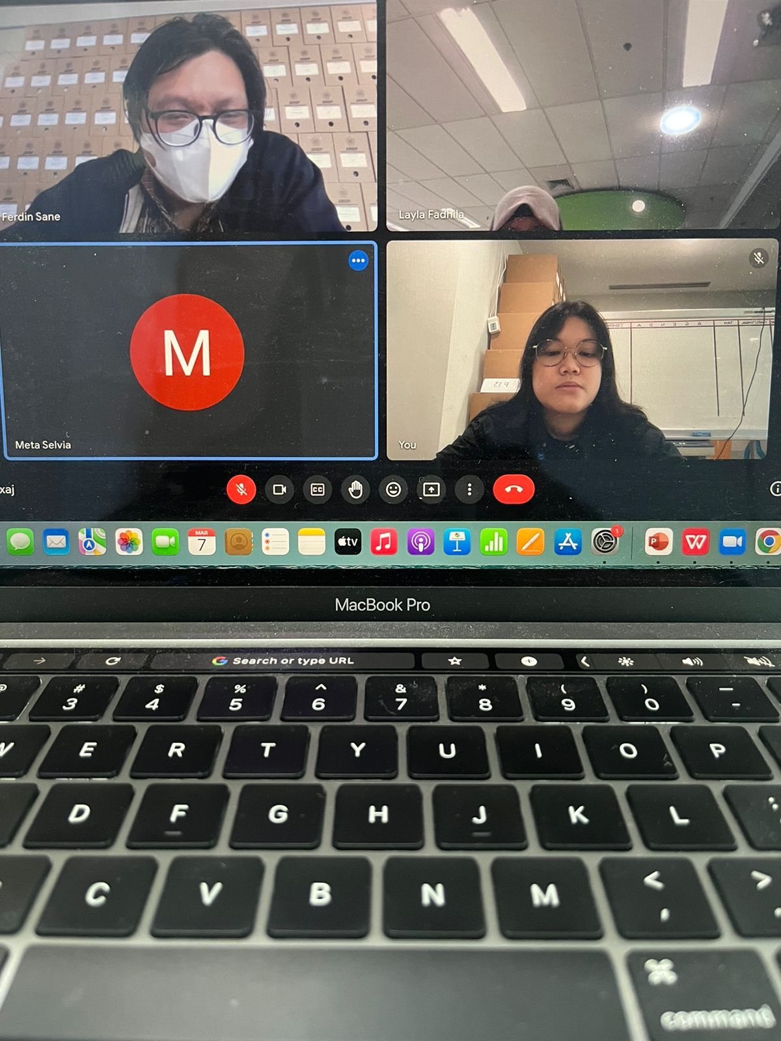

Gambar 1. Foto saat Presentasi Tugas Pertama

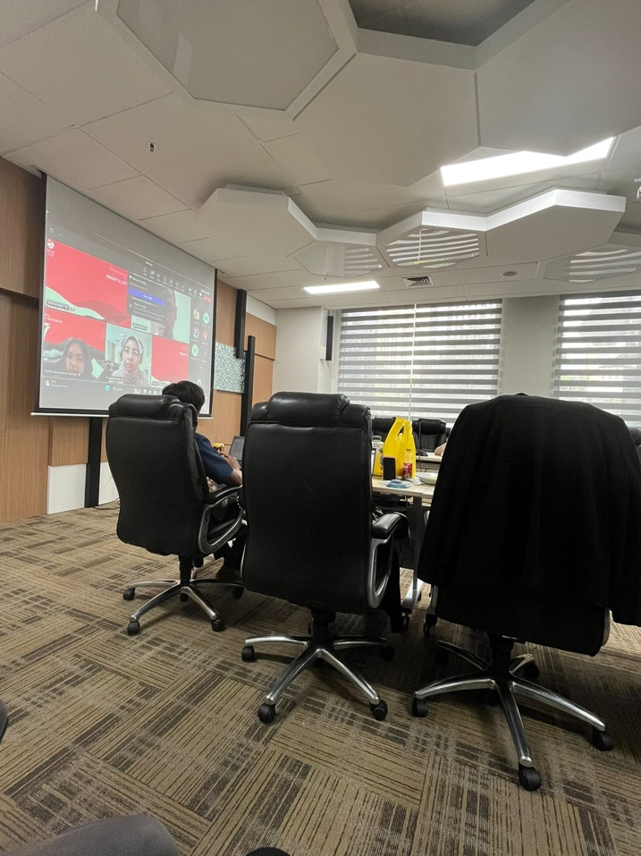

Gambar 2. Foto saat Mengikuti sosialiasi di Biro Sumber Daya Manusia pada subbagian Penegakan Disiplin

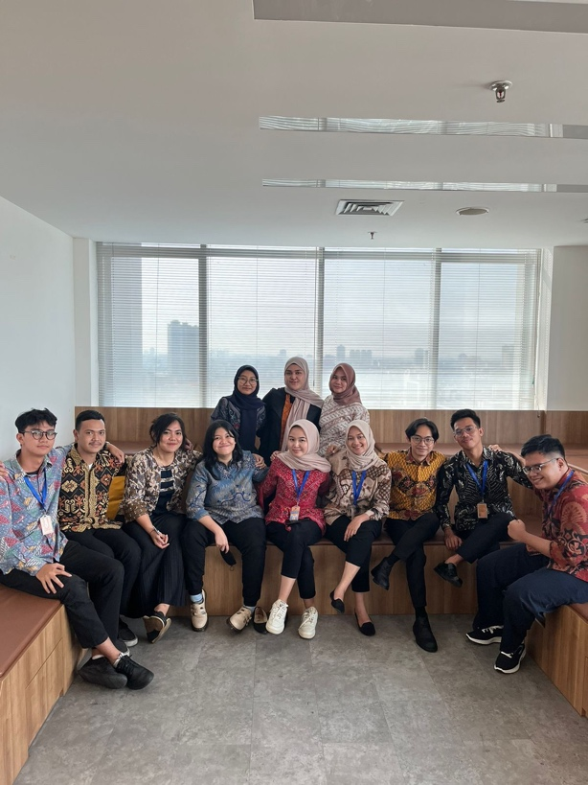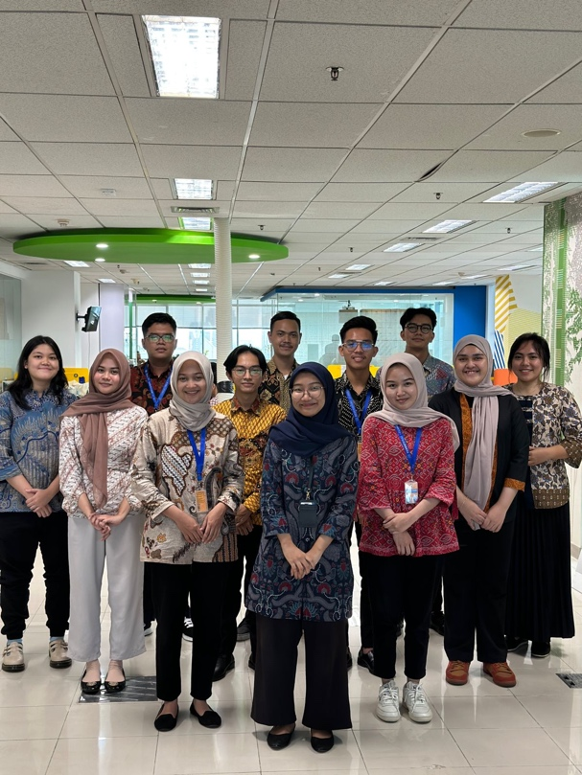

Gambar 3. Foto Terakhir Bersama Teman Magang